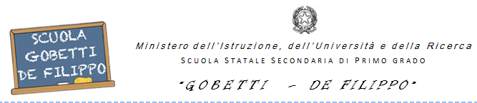
ALL .1

CONFERMA DEI REQUISITI PER USUFRUIRE DEI PERMESSI DI CUI ALL’ART. 33, COMMI 3 O 6, DELLA LEGGE 104/1992.

_l_ sottoscritt_
nat_ il / / a prov . ( ) in servizio presso
questo Istituto , in qualità di con contratto di lavoro a
tempo indeterminato/determinato, avendo presentato nel decorso anno scolastico / tutta la documentazione inerente alla fruizione dei permessi di cui alla Legge 104/92, ai sensi e per gli effetti degli artt. 75 e 76 del DPR 445/2000 relativi alle dichiarazioni mendaci,
dichiara
sotto la propria responsabilità, che la predetta situazione non ha subito variazioni e che pertanto ha il diritto di fruire dei permessi in parola.

Quarto,
Firma del dipendente

